Приложение 1
к номенклатуре дорожных знаков
по ул. 40 лет РВСН
Схема участка «Ул. 40 лет РВСН д. 4 – ул. Кедровая д. 9»

Ул. 40 лет РВСН
д. 4

Ул. Кедровая д.9

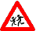
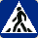
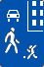

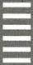
400м




Ул. 40 лет РВСН
д. 2

Приложение 2
к номенклатуре дорожных знаков
по ул. 40 лет РВСН
Схема участка «Ул. 40 лет РВСН д. 15 - ул. 40 лет РВСН д. 11»

ул. 40 лет РВСН
д. 8/4
ул. 40 лет РВСН
д. 8/2



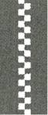
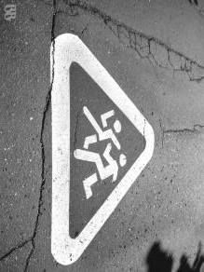
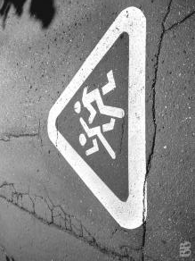
ДЕТИ
ШКОЛА
ДЕТИ
ШКОЛА

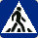
400 м

ул. 40 лет РВСН
д. 11

ул. 40 лет РВСН
д. 15

Приложение 3
к номенклатуре дорожных знаков
по ул. 40 лет РВСН
Схема участка «Центральная аллея»

ул. Победы д. 1
ул. 40 лет РВСН
д. 4

Полиция

Приложение
к номенклатуре дорожных знаков
по ул. Школьная
Схема участка «Ул. Школьная д. 5 - ул. Школьная д. 7»



ул. Школьная д. 6

ул. Школьная д. 5

ул. Школьная д. 7

